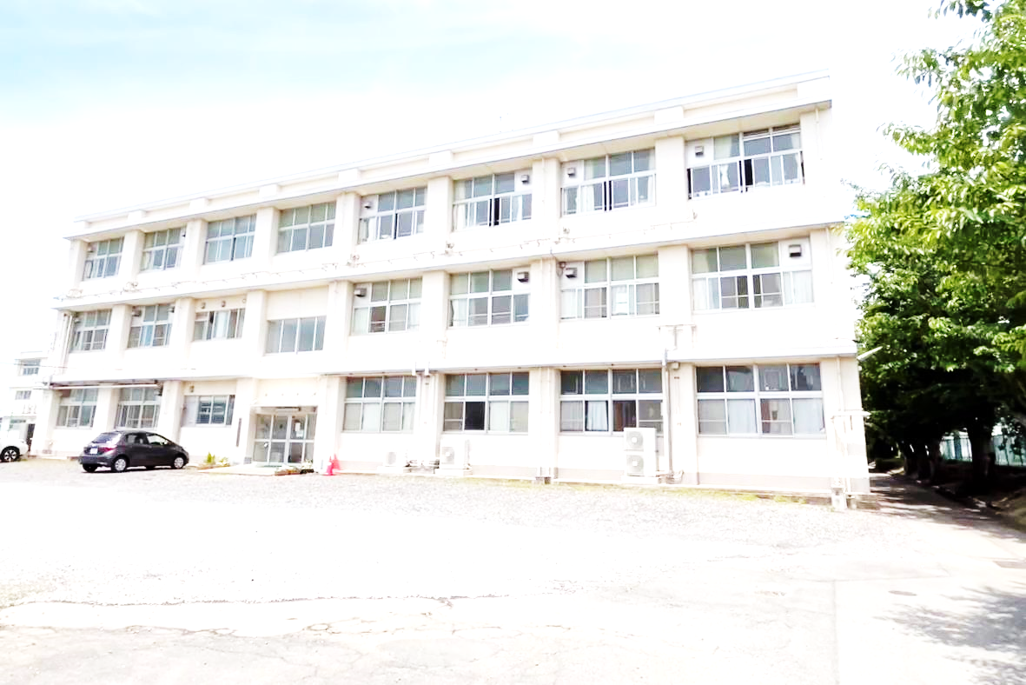

令和７年度　沼津特別支援学校愛鷹分校　グランドデザイン

親睦会

**【学校教育目標】**

**共に育てる　自立と輝き**

**【目指す生徒像】**

**〇働くことに夢をもち、自立に向かって努力する生徒**

**〇地域や高等学校とつながり、共に学び合う生徒**

**〇自分の特性と向き合い，自己像を積極的に受け入られる生徒**

**安 全**

**専 門**

**連 携**

人権尊重の理念に基づいた、生徒が安全に安心して学習できる学校

生徒理解とのニーズに基づき、将来へつながる支援及び指導ができる学校

保護者、地域、関係諸機関等とのつながりに基づいた、共生社会の実現を目指す学校

地域や関係諸機関等との強いつながりに基づいた、共生社会を進める学校

**チーム**

互いを尊重する関わりに基づいた、チームとしてやりがいが持てる学校

〇生徒の生命と人権を尊重し，思いやりのあるかかわりができる教師

〇教育に対する熱意と使命感を持ち，チームで取り組む教師

〇充実した共生社会作りに向けて，地域に貢献できる教師

〇特別支援教育の専門性を高め，授業に活かす教師

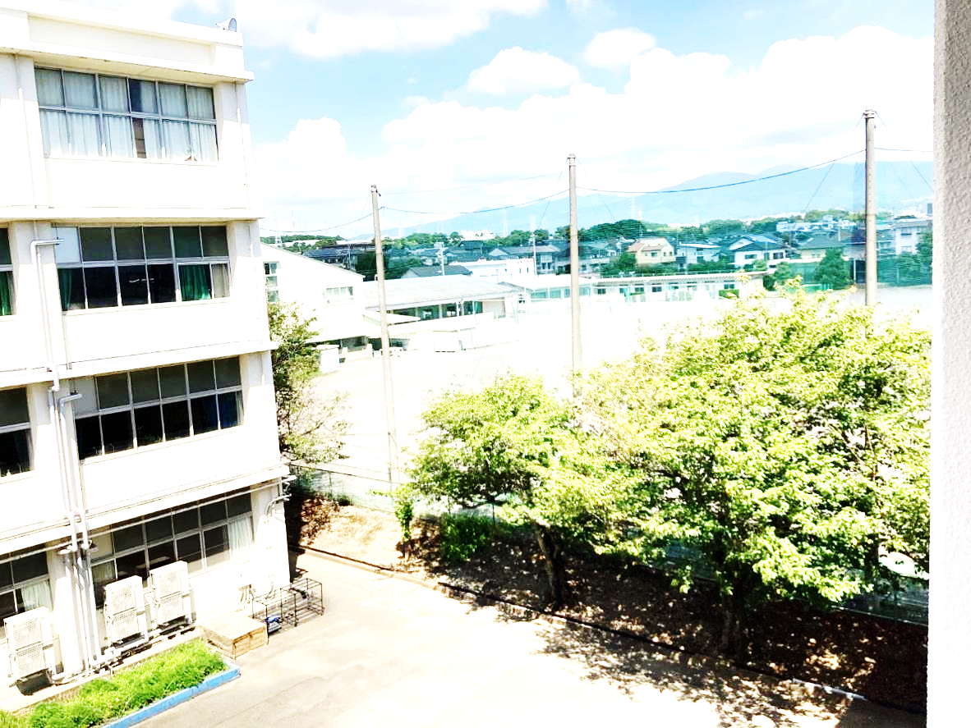



指導のつながり

教育支援計画・個別の指導計画

教職員同士のつながり

ＩＣＴ活用

自立活動

３年間・学年間

沼津城北高校とのつながり

進路指導　職場実習

年間指導計画

支援会議

キャリアパスポート

松濤祭(文化、体育)

交流（ボッチャ）

部活、（サッカー、総合文化）

出前授業（理科）

関係機関

学年主任会・職員会議

　企画会　分掌会議

学年部会

**３年間の学習を中心とする確かなつながり**

ケース会議

グループワーク

各種委員会

各種打合せ・雑談

事務室

職員厚生

保護者とのつながり

（

学校運営協議会

地域とのつながり

作業製品販売

ワーク地域（地域作業）

連絡帳・ＣＯＣＯＯ

ＰＴＡ活動

地域（幼保・老人）との交流

参観・懇談

保護者面談

小中高相談支援

スクールカウンセラー活用

放課後支援

ちいさいあひるの学校